*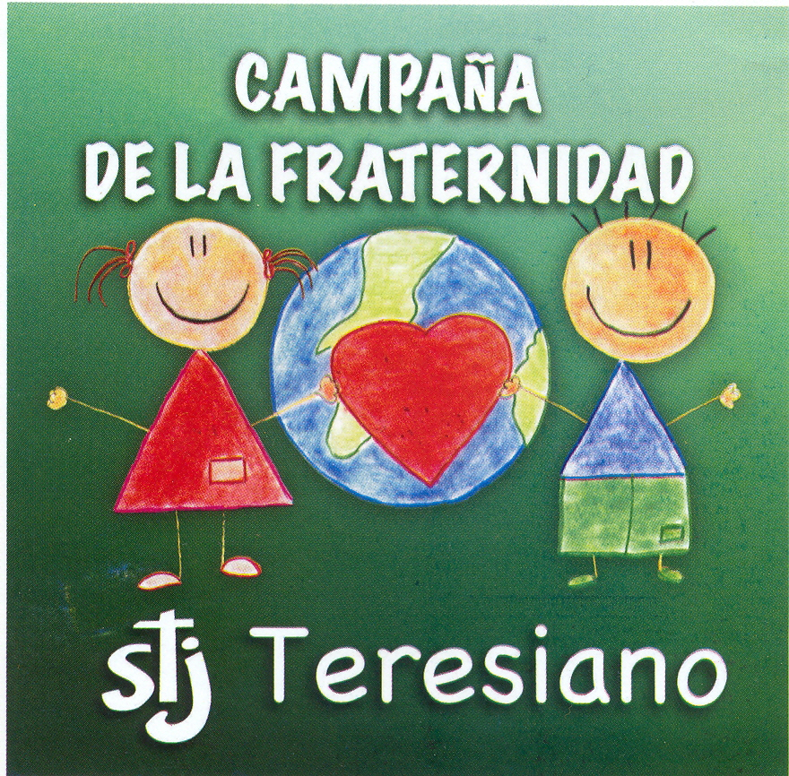COLEGIO LATINO AMERICANO*



**Cuarto de hora Campaña de Fraternidad 13-14**

**Preescolar**

**PREPARACIÓN.** ¿Qué es la fraternidad? Es el trato de amistad o afecto que se da entre las personas, seamos fraternos en nuestro trato de amistad con Jesús, dispongamos nuestro corazón para el mensaje de amor que nos tiene preparado. Amigo Jesús…

**ILUMINACIÒN.** Maestra lee la historia antes para que conozcas el contexto, no para que lo platiques a tus alumnos. Hace aproximadamente un mes llegó mi esposo del trabajo, y me platicaba de un compañero suyo Martín (a quien se le murió su esposa hace un año), se quedó con un hijo adoptivo de 7 años y un hijo biológico de 2 años, platicaba con mi esposo que su hijo el más grande tenía por su casa un grupo de amiguitos que en las tardes se juntaban a jugar videojuegos y pasear en bicicleta, pero su hijo no tiene bicicleta entonces a ratos el niño está solito mientras los demás se pasean, el niño le decía a Martín que si le podía comprar una bicicleta, pero él no tiene el dinero para comprársela en este momento… Mientras mi esposo me contaba la historia, estaba mi hijo agarrando galletas de la alacena y escuchando la historia del niño, espontáneamente dice: porque no le regalas mi bicicleta (yo no pensé que lo dijera en serio), él agregó, yo la uso poco, además… a mí no me gustaría quedarme solo mientras mis amigos se van a pasear en bicicleta, creo que él la necesita más que yo…

Sorprendidos mi esposo y yo decidimos que le llevaría al día siguiente a Martín la bicicleta al trabajo; Martín la recibió muy contento y muy agradecido también… Al día siguiente le platicó que el niño se había puesto súper contento y que hasta había llorado de gusto cuando Martín le platicó que su compañero del trabajo le mandaba una bicicleta para que pudiera pasear, el niño lo abrazó llorando y antes de salir a jugar, se encerró en su cuarto a hacer una tarjeta en la que le daba las gracias a mi esposo y a mi hijo por la bicicleta. Una vez hecho esto agarró su bicicleta y se fue a buscar a sus amigos para ir a pasear.

**REFLEXIÒN.** Creo que al niño de la historia se le quedó grabado el Evangelio en el que el niño saca sus 5 panes y 2 peces para compartirlos con los que no tenían nada que comer, él sabía que no se quedaría sin comer y que con eso aunque poco habría otros que tampoco tendrían hambre. Así como él regaló su bicicleta con la alegría de saber que él niño de Martín estaría muy contento y podría compartir los juegos con sus amigos nosotros podemos compartir un poco de ayuda en la Campaña de Fraternidad con gente que necesita algo de comer, medicinas, herramientas para poder trabajar, etc.

**COMPROMISO.** En este día ayudaré a quien me pida ayuda. Y veo que pronto llegará la campaña de fraternidad y en la campaña, ayudaremos a personas que no conocemos pero que necesitan nuestra ayuda. ¿Estás dispuesto a ayudar? VAMOS A COMPARTIR!!!

**CIERRE. .** La fraternidad es la semilla de la paz y su fruto el compartir. Gracias Jesús por enseñarnos con tu ejemplo a ser mejores niños y niñas. Concédeme la paz Jesús, paz dentro de mí, paz en cada día de mi vida, da la paz a mi ciudad a mi país a cada nación; paz para todos para el mundo. Amén

TODO POR JESÚS!!!

*COLEGIO LATINO AMERICANO*



**Cuarto de hora Campaña de Fraternidad 13-14**

**Preescolar**

**PREPARACIÓN.** ¿Qué es la fraternidad? Es el trato de amistad o afecto que se da entre las personas, seamos fraternos en nuestro trato de amistad con Jesús, dispongamos nuestro corazón para el mensaje de amor que nos tiene preparado. Amigo Jesús…

**ILUMINACIÒN. Un Almuerzo con Dios**

Un pequeño niño quería conocer a Dios. Pensaba que tendría que hacer un largo viaje hasta donde Dios vive, por lo que empacó su maleta con pastelitos, refrescos y empezó su viaje.

Cuando había caminado como tres cuadras, se encontró con una mujer anciana que estaba sentada en el parque, solamente contemplando algunas palomas. El niño se sentó junto a ella y abrió su maleta. Estaba a punto de beber de su refresco, cuando notó que la anciana lo miraba, así que le ofreció un pastelito.

Ella agradecida aceptó el bocadillo y sonrió al niño. Su sonrisa era muy bella, tanto que el niño quería verla de nuevo así que le ofreció refresco. De nuevo ella le sonrió. ¡El niño estaba encantado! Así que decidió quedarse en el parque y pasó toda la tarde comiendo y platicando con aquella mujer.

Mientras oscurecía, el niño se percató de lo cansado que estaba, se levantó para irse, pero le dio un abrazo a la mujer. Ella después de abrazarlo, le dio la más grande sonrisa de su vida.

Cuando el niño llegó a su casa, abrió la puerta... su madre estaba sorprendida por la cara de felicidad. Entonces le pregunto: "Hijo, ¿dónde estabas y por qué estás tan feliz?".

El niño contestó: "Hoy almorcé con Dios!"... Y antes de que su madre contestara algo, añadió: "Y, ¿sabes qué? Tiene la sonrisa más hermosa que he visto!"

Mientras tanto, la anciana, también radiante de felicidad, regresó a su casa. Su hijo se quedó sorprendido por la expresión de paz en su cara, y preguntó: "Mamá ¿qué hiciste hoy que te ha puesto tan feliz?" La anciana contestó: "Comí pastelitos con Dios en el parque!"... Y antes de que su hijo respondiera, añadió: "Y, ¿sabes qué? Es más joven de lo que pensaba!"

**REFLEXIÒN.**  
Aprendamos a darnos cuenta de que Dios està en todos y todas; que si no ayudo a alguien, estoy ayudando a Dios; que si le comparto a alguien, le comparto a Dios; que si juego con alguien, juego con Dios; Es Dios mismo quien nos habla, guía y ama a través de ellos!

**COMPROMISO.**

Mirarè con los ojos de Dios a Dios en los demás, y por eso voy a encontrar a Dios en las personas a las que vamos a ayudar en la Campaña de fraternidad, los niños, las mujeres, etc.

**CIERRE. .** La fraternidad es la semilla de la paz y su fruto el compartir. Gracias Jesús por enseñarnos con tu ejemplo a ser mejores niños y niñas. Concédeme la paz Jesús, paz dentro de mí, paz en cada día de mi vida, da la paz a mi ciudad a mi país a cada nación; paz para todos para el mundo. Amén

TODO POR JESÚS!!!